微信消息设置（仅认证服务号可用）
要求： 1、开通微信服务号并认证通过
- 已按照要求对接好微信服务号（微信对接部分的操作步骤，参考“订 货易微信服务号对接”文档）

操作概要: 1、订货易商城设置—微信设置—基本配置配置“微信一键登录接口”
2、微信服务号申请模板消息，主营行业选择 IT科技/互联网|电子 商务，副营行业选择 IT科技/IT软件与服务
3、微信服务号模板消息—模板库，参考对应表搜索模板标题，找到 符合要求的模板编号并添加模板
4、将添加好的模板ID配置到订货易通知设置对应消息类型

一、订货易登录接口配置
在商城设置——微信设置——基本配置，微信对接好，然后勾选使用“微信一键登录接口”

二、申请模板消息使用权限
微信公众号（服务号）后台功能->添加功能插件处申请模板消息使用权限
选择公众账号服务所处的两个行业，主营行业选择 IT科技/互联网|电子商务，副营行业选择 IT科技/IT软件与服务 。
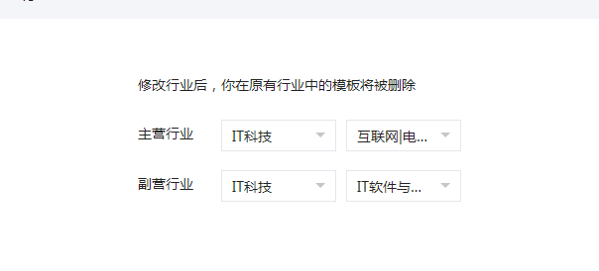

三、添加模板
在模板消息—模板库，搜索模板标题，找到符合要求的模板编号并添加模板
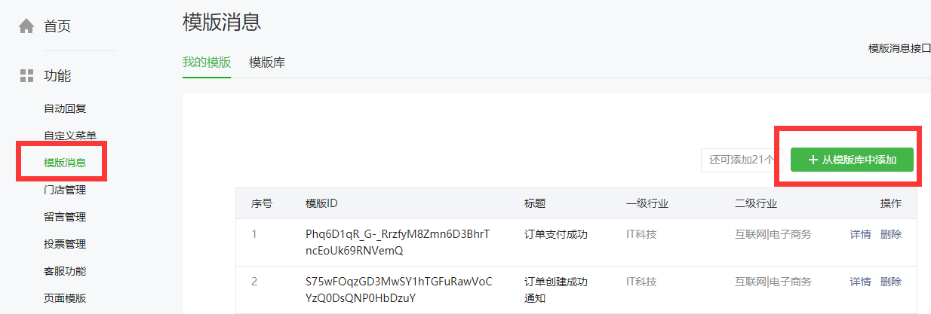
商城功能与添加的模板标题编号对应表如下：
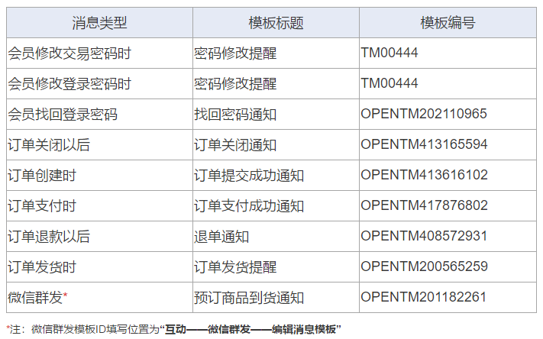

四、配置消息类型
将添加好的模板ID配置到商城后台对应消息类型后面
微信、客服微信，同一种消息类型，所使用的消息模板是一样的
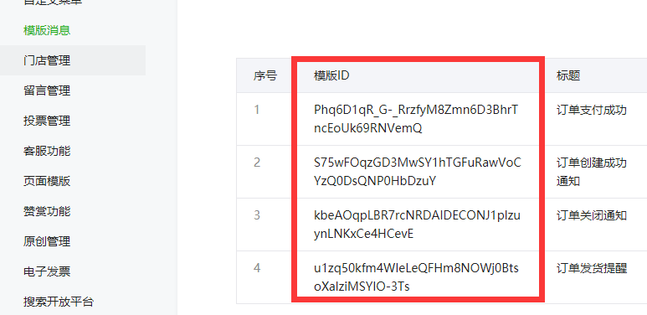

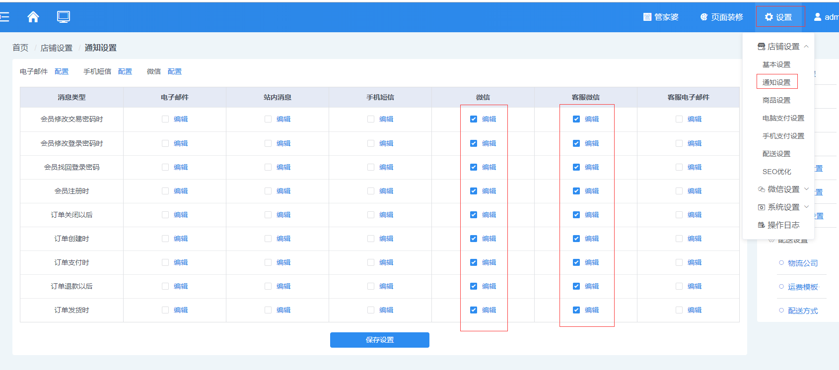

五、经销商授权
设置经销商授权组（经销商——经销商授权组）然后授权给管理员（商城设置——管理员设置）。授权后，不同操作员对应的微信客服，微信上只能接收到到授权范围内的客户相关订单的通知。
微信用户的接收效果如下
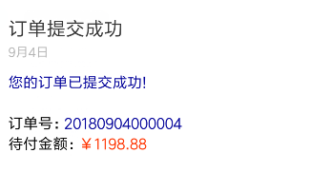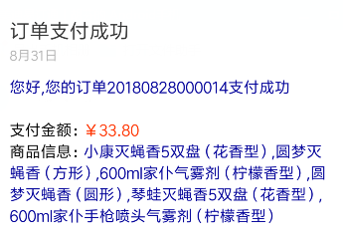
微信客服的接收效果如下
